Temat dnia: Bębenek
Data: 08.02.2022

- Ćwiczenia słuchowe Puszki dźwiękowe.
Puszki dźwiękowe wykonane przez Rodzica.
Rodzic przygotowuje puszki dźwiękowe (np. z pojemników po jogurcie), które wydają takie same odgłosy (ryś, kasz cukier itp.). Wszystkie puszki muszą mieć ten sam wygląd zewnętrzny. Zadaniem dziecka jest dobranie w pary dwóch jednakowo brzmiących puszek dźwiękowych. Potem następuje wspólne sprawdzenie czy dźwięki są jednakowe. Dobrym sposobem będzie również odkręcenie zakrętek i sprawdzenie wzrokiem, czy zawartość puszek jest jednakowa.

- 2. Ćwiczenia oddechowe Bańki mydlane.
Bańki mydlane.
Do wykonania tego ćwiczenia będą potrzebne gotowe bańki mydlane lub zrobione przez R. w proporcjach: 1 litr wody, 3 łyżki płynu do mycia naczyń, 1 łyżeczka gliceryny. Dziecko puszcza bańki mydlane, wciąga powietrze nosem i wypuszcza powoli ustami. Następnie dmuchając stara się, aby jak najdłużej unosiły się w powietrzu.

- 3. Rozmowa na temat emocji.
Rysunki buzi przedstawiających emocje: radość, strach, smutek, złość.
R. prosi dziecko, by określiło stany emocjonalne przedstawione na rysunkach; zastanowiło się i powiedziało, jak się czują dziś; wskazało obrazek najbardziej pasujący do jego dzisiejszego samopoczucia. Następnie R. mówi o różnych sytuacjach. Prosi dziecko, by wskazały obrazek ilustrujący, jak mogła się czuć ta osoba, np.:

Ala dostała prezent.
Olek przewrócił się i rozbił kolano.
Krzyś wygrał zawody.
Brat zabrał Oli jej ulubioną przytulankę.
Dzieci mogą podawać również własne przykłady.

- 4. Osłuchanie się z tekstem i melodią piosenki Na bębenku (sł. i muz. B. Forma).
Mam bębenek, ram-tam-tam,
przez dzień cały na nim gram:
bum, bum, bum, bum, raz, dwa, trzy,
teraz ze mną zagraj ty.
Mam bębenek, ram-tam-tam,
i z kolegą na nim gram:
bum, bum, bum, bum, raz, dwa, trzy,
teraz ze mną zagraj ty.
Mam bębenek, ram-tam-tam,
dla mamusi na nim gram:
bum, bum, bum, bum, raz, dwa, trzy,
teraz ze mną zagraj ty.
Omówienie tekstu piosenki.
R. zadaje pytania:
- Na jakim instrumencie grały dzieci?
- Do czego nas zaprasza ta piosenka?
- Z kim możemy grać na bębenku?
- Dla kogo możemy zagrać tę piosenkę?
- Nauka pierwszej zwrotki piosenki fragmentami, metodą ze słuchu. R. powtarza kilkakrotnie tekst pierwszej zwrotki, prosi dziecko o wspólne powtórzenie.

- 5. Zabawa ruchowa do tekstu piosenki – Bębenek.
Nagranie piosenki Na bębenku
Dziecko maszeruje po obwodzie koła w czasie trwania piosenki. Na słowa: ram-tam-tam i bum, bum, bum, bum, zatrzymuje się i podskakuje w miejscu.

6. Łączenie instrumentu z obrazkiem.
R. prezentuje wybrane obrazki. Prosi dziecko, aby zastanowiło się, o którym z nich może opowiadać dany instrument. Następnie prezentuje odgłos instrumentu, a dziecko wskazuje, z którym obrazkiem ten dźwięk mu się kojarzy, np.
– kumkania żab: kum, kum (kołatka),
– stukania dzięcioła: stuk-puk (bębenek),
– padającego deszczu: plum, plum (tamburyn),
– śpiewu ptaków: fiu, fiu (grzechotka).
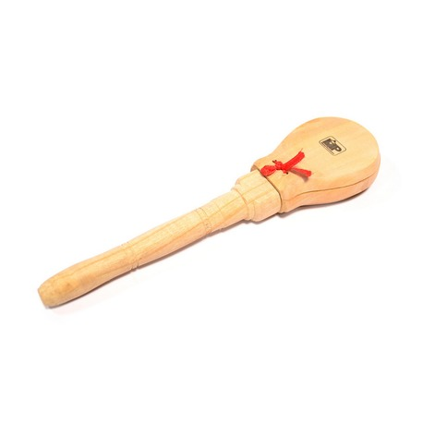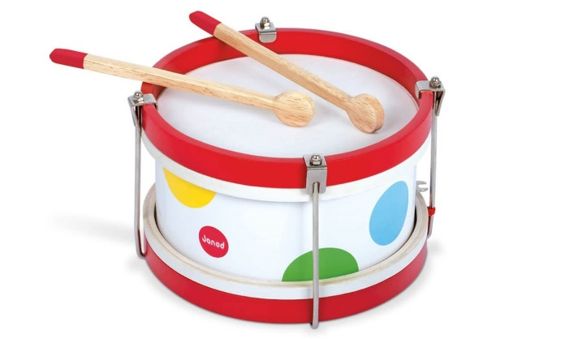
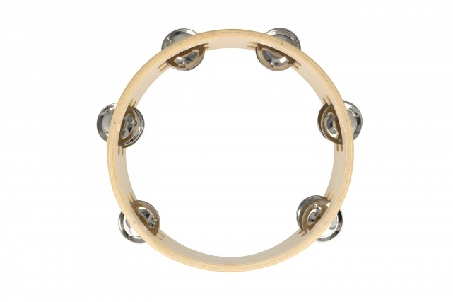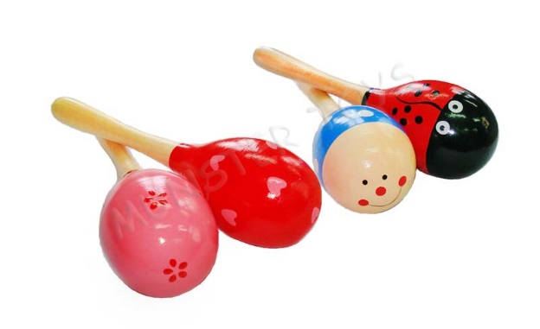

7. Zabawa twórcza Papierowe dźwięki.
Stare gazety.
Dziecko otrzymuje stronę starej gazety. R. prosi, aby zwróciło uwagę na dźwięki, jakie może wydawać gazeta. Dziecko trzyma gazetę jedną ręką i dmucha na nią, wciągając powietrze nosem i wypuszczając ustami. Potem macha gazetą, szumiąc – najpierw powoli, a potem coraz szybciej, tak aby szum był coraz głośniejszy. Następnie drze papier na paski, słucha dźwięków, jakie wydaje. Potem zbiera papierowe paski, tworzą z nich kule, które podrzuca i stara się złapać. Na koniec zabawy wrzuca kule do kosza na śmieci.
8. Muzyczna podróż – słuchanie muzyki relaksacyjnej.
Dziecko leży na dywanie i słucha muzyki relaksacyjnej. R. prosi, aby zamknęły oczy i wyobraziło sobie jakieś miejsce, do którego zaprasza je muzyka. Po wysłuchaniu utworu dziecko opowiada o swojej muzycznej podróży.
